**Предметною областю** є туристична фірма.

**Основними предметно-значущими сутностями** бази даних є: «Замовлення», «Клієнти», «Країни», «Тури», «Авіаперевізник».

**Основні предметно-значущі атрибути сутностей:**

* Замовлення:ідентифікаційний код клієнта, код туру, ціна туру, кількість путівок, авіаперевізник, доплата за бізнес-клас, бізнес-клас, до оплати, дата оплати ;
* Клієнти: ідентифікаційний код клієнта, прізвище, ім`я, по-батькові, адреса;
* Країни: код напрямку, країна, місто;
* Тури: код туру, код напрямку, тривалість туру, ціна туру;
* Авіаперевізник: назва, доплата за бізнес-клас, країна вильоту.

**Зв’язки між таблицями ( сутностями):**

Зв’язок між таблицями «Клієнти» та «Замовлення» визначений як *один-до-багатьох*.

Між таблицями «Тури» та «Замовлення» - *один-до-багатьох*.

Між таблицями «Країни» та «Тури» - *один-до-багатьох*.

Між таблицями «Авіаперевізник» та «Замовлення» - *один-до-багатьох*.

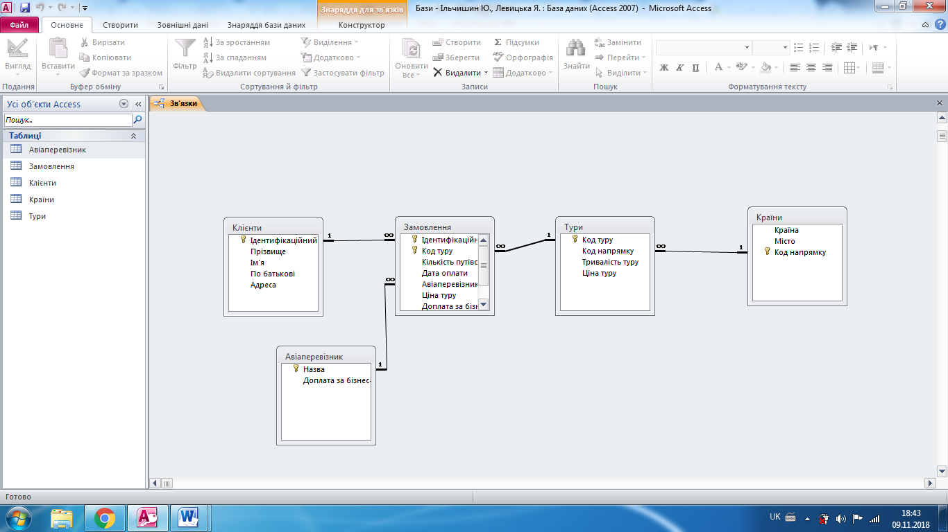

Рис.1 Зв`язки між таблицями